Taller de Formación para la Medición de la Equidad en Salud
Montevideo, 4-8 de noviembre de 2013

ÁREA TEMÁTICA DE SALUD
Medición y análisis de la equidad en salud

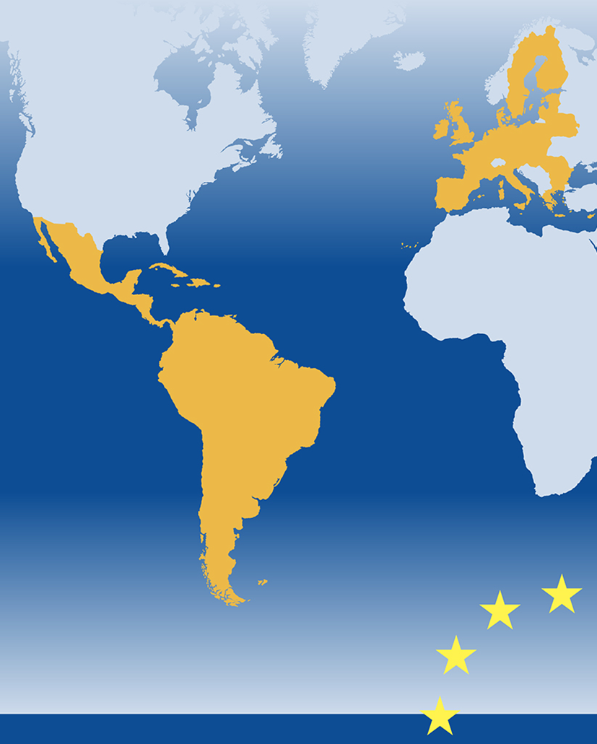

Colaboran: Socios operativos de la acción:


A. ANTECEDENTES Y JUSTIFICACION

La equidad en salud −la justicia en su distribución global− se reconoce como un trascendental desafío a la gobernabilidad de los colectivos humanos. Cada día se consolida mas el consenso que las desigualdades asociadas a factores socioeconómicos ejercen influencia determinante sobre la salud poblacional − con independencia y más allá de la que ya ejercen los niveles promedio de tales factores en la sociedad. El compromiso de lucha contra la pobreza afirmado por los pueblos del mundo en la Declaración del Milenio supone asumir el principio de equidad como imperativo ético para el alcance de los Objetivos de Desarrollo del Milenio. En consecuencia, hay una creciente conciencia sobre la necesidad de disponer, sistemática y convincentemente, de evidencia relevante, confiable y conceptualmente accesible para documentar las desigualdades sociales en salud y aportar al diseño de políticas de salud basadas en equidad. Por ello, se hace prioritario fortalecer las capacidades nacionales para generar e interpretar evidencia sobre la presencia, magnitud e impacto de las desigualdades en la salud poblacional como insumo indispensable para el diseño de políticas públicas, la acción sobre los determinantes sociales de la salud, y la consolidación de la rectoría en salud en Las Américas.

B. OBJETIVOS DEL ENCUENTRO

- Fortalecer las capacidades de los Equipos de Análisis de los niveles nacionales y regionales en la generación de evidencia sobre la presencia, magnitud, rango e impacto de las desigualdades en la salud poblacional, como insumo básico para el diseño de políticas en salud.
- Transferir conocimientos, destrezas y habilidades instrumentales para la medición, análisis y monitoreo de desigualdades sociales en salud, hacia el fortalecimiento de competencias profesionales y desarrollo de capacidades institucionales en la materia.
- Debatir sobre los aspectos conceptuales y metodológicos básicos de importancia estratégica y trascendencia práctica para el desarrollo de políticas, estrategias e intervenciones enfocadas a la equidad en salud, así como para el monitoreo de estas desigualdades.
- Promover la institucionalización del monitoreo de las desigualdades en salud y facilitar el proceso de preparación de productos analíticos periódicos sobre las desigualdades en salud a nivel nacional y subnacional.
- Identificar un patrón de medición de la equidad en salud de acuerdo a la situación de Uruguay

C. RESULTADOS ESPERADOS

Los participantes desarrollarán un enfoque conceptual y un abordaje metodológico más comprehensivo, consistente y crítico respecto a la generación de evidencia sobre desigualdades en salud −componente básico del análisis de situación de salud− orientada al diseño, monitoreo y evaluación de políticas de salud y dispondrán de instrumentos que facilitan su puesta en práctica. Ellos aplicarán las competencias adquiridas en la preparación de un análisis sobre desigualdades en salud en el país, pudiendo llevar a la preparación de un informe sintético, para las finalidades metodológicas del taller.

D. METODOLOGÍA DE TRABAJO

El taller revisará las bases conceptuales y metodológicas para la medición, análisis e interpretación, de las desigualdades socioeconómicas en salud. La actividad incluye presentaciones teóricas, trabajos de grupo, uso de planillas automatizadas de cálculo, demostraciones con software, revisión bibliográfica, estudios de caso y discusiones plenarias.

Requerimientos y logística
Bases de datos, preferentemente la correspondiente a los Indicadores Básicos de Salud de país, provista para cada participante. La base de datos debe tener las siguientes tres características estructurales:

- desagregación por unidades geopolíticas subnacionales (e.g., regiones, municipios);
- disponibilidad de variables en al menos tres dominios: socioeconómico, salud y demográfico; idealmente, debe disponerse de dos o más variables socioeconómicas (ingreso, necesidades básicas insatisfechas, nivel educativo, etc), así como sexo y/o pertenencia étnica; las variables de salud deben reflejar distintas dimensiones (mortalidad, morbilidad, acceso, utilización, cobertura, etc.); las variables demográficas deben estar desagregadas de acuerdo con la población base de los indicadores de salud;
- integridad, consistencia y relevancia de los datos.
Computadoras con acceso al programa MS Excel®, especialmente a macros y a los complementos Solver y Analysis Pack (en el disco de instalación). Idealmente, 1 a 2 participantes por computadora; como también el programa ADePT, disponible gratuitamente en el enlace http://go.worldbank.org/UDTL02A390.
Participantes con perfil correspondiente al de un profesional del nivel de gestión, con experiencia en análisis y situacional de salud, familiarizado con el análisis estadístico de datos en hojas de cálculo y con responsabilidades de comunicador y multiplicador de capacidades.

E. PARTICIPANTES

Para un total de 20 participantes con perfil correspondiente al de un profesional del nivel de gestión, con experiencia en análisis y situacional de salud, familiarizado con el análisis estadístico de datos en hojas de cálculo y con responsabilidades de comunicador y multiplicador de capacidades.

F. AGENDA

DIA 1
8:30-10:45hrs
Registro; apertura; presentación de participantes; objetivos del taller.
Marco Referencial: el contexto para la acción sobre las desigualdades en salud.
Bases conceptuales y metodológicas para la documentación de desigualdades en salud.
10:45-11:00 hrs
Café
11:00-13:30 hrs
Requerimientos y fuentes de datos para la medición y explicación de la desigualdad socioeconómica en salud, utilización de servicios de salud y financiamiento y gastos en salud.
Presentación Uruguay: disponibilidad de datos (estadísticas vitales, sistemas de información en salud, datos administrativos, etc.) y encuesta de hogares. Demostración de la preparación de microdatos de encuestas en Stata.
DIA 2
8:30-10:45hrs
Distribución por quintiles, índice de concentración y curvas de concentración para la medición de equidad en los resultados de salud.
10:45-11:00 hrs
Café
11:00-13:30 hrs
Demostración del manejo de microdatos con software ADePT para medición de las variables de salud.
Trabajo grupal.

DIA 3
8:30-10:45hrs
Distribución por quintiles, índice de concentración y curvas de concentración para la medición de equidad en la utilización de los servicios de salud.
10:45-11:00 hrs
Café
11:00-13:30 hrs
Demostración del manejo de microdatos con software ADePT para medición de las variables de utilización de los servicios de salud.
Trabajo grupal.

DIA 4
8:30-10:45hrs
BIA (Análisis Beneficio Incidencia), protección financiera y medidas de desigualdad en el financiamiento.
10:45-11:00 hrs
Café
11:00-13:30 hrs
Demostración del manejo de microdatos con software ADePT para BIA (Análisis Beneficio Incidencia), protección financiera y medidas de desigualdad en el financiamiento.
Trabajo grupal.
DIA 5
8:30-10:45hrs
Descomposición. Explicación para las desigualdades e inequidades en salud y los servicios de salud.
10:45-11:00 hrs
Café
11:00-13:30 hrs
Conclusiones y planificación para el proceso de monitoreo y evaluación.
Clausura

G. RECURSOS BIBLIOGRÁFICOS
- Whitehead M. Los conceptos y principios de la equidad en salud. OPS/OMS; Washington DC: 1991.
- Schneider MC, Castillo C, Bacallao J, Loyola E, Mujica OJ, Roca A. Métodos de medición de las desigualdades de salud. Pan Am J Public Health 2002;12(6):398-415.
- Sen A. ¿porqué la equidad en salud?. Pan Am J Public Health 2002;11(5/6):302-309.
- Borrell C et al. La medición de las desigualdades en salud. Gac Sanit 2000;14(Supp 3):20-33.
- Gwatkin DR. La necesidad de hacer reformas del sector de la salud orientadas hacia la equidad. Pan Am J Public Health 2002;11(5/6):310-15.
- Subsanar las desigualdades en una generación: alcanzar la equidad sanitaria actuando sobre los determinantes sociales de la salud. Informe Final de la Comisión sobre Determinantes Sociales de la Salud. Ginebra, OMS; 2009.
- EpiDat 4.0 Medición de Desigualdades en Salud–Guía de Ayuda al Usuario. Xunta de Galicia & OPS; Washington DC, 2012.
- Hosseinpoor AD [Coordinator]. Handbook on Health Inequality Monitoring. World Health Organization; Geneva: 2013.
- Almeida G y Mori F. Measuring evolution of income-related inequalities in health and health care utilization in selected Latin American and Caribbean countries. Rev Panam Salud Publica [online]. 2013, vol.33, n.2 [cited 2013-07-17], pp. 83-89 . Available from: http://www.scielosp.org/scielo.php?script=sci_arttext&pid=S1020-49892013000200002&lng=en&nrm=iso. ISSN 1020-4989.
- O’Donell et al. Analyzing Health Equity Using Household Survey Data. A guide to techniques and their implementation. The World Bank. .

H. MATERIAL ADICIONAL
Se proveerá un CD-ROM con los contenidos del Taller, incluyendo presentaciones, referencias bibliográficas, plantillas de cálculo, el programa computarizado EpiDat v4.0 y ADept, así como otras herramientas y recursos epidemiológicos.

